Szymon Olszewski 2TI
DNS
- Instalacja DNS.
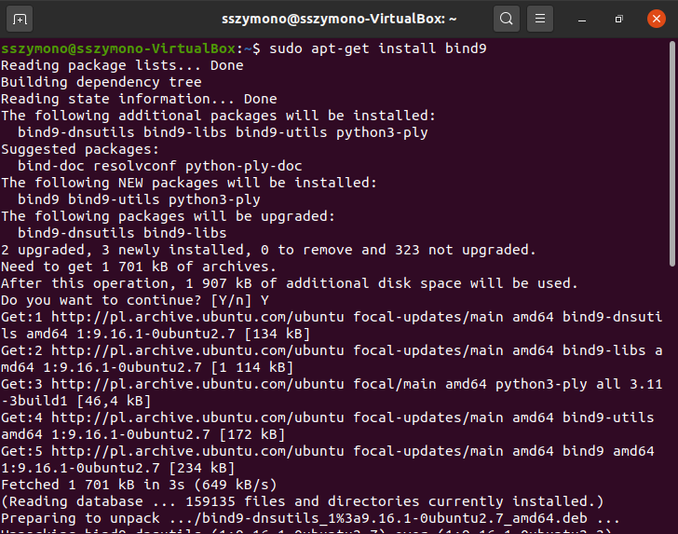
- W pliku /etc/bind/named.conf.options w forwarders ustawię adres IP serwera oraz uruchomię usługę.
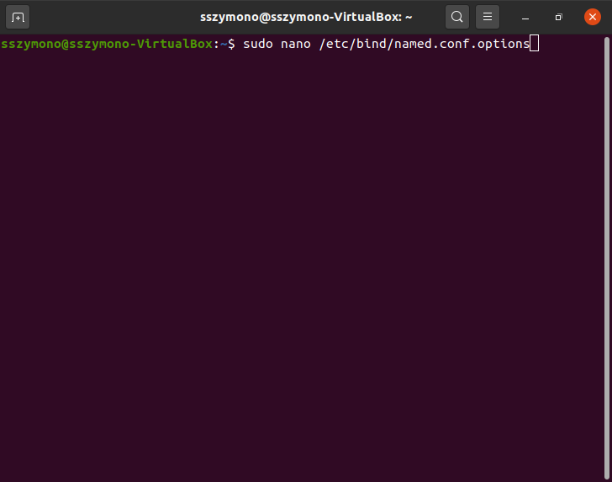
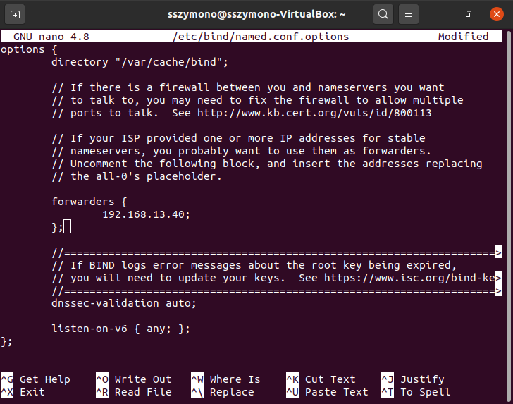
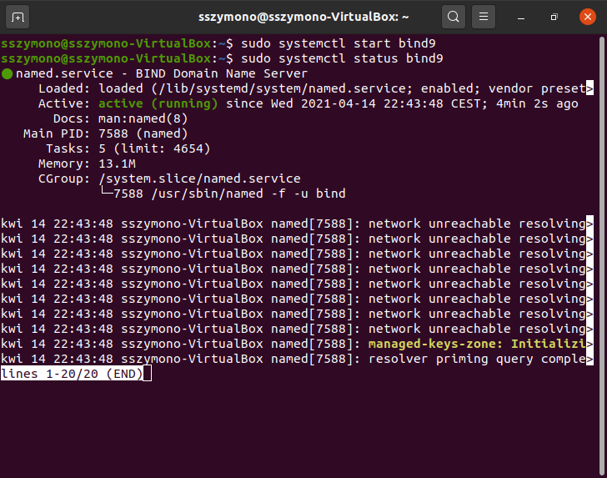
- Teraz w cmd wpisze komendę dig wysyłającą zapytanie do systemu nazw domen. Przetworzenie drugiego zapytania powinno zająć krócej.
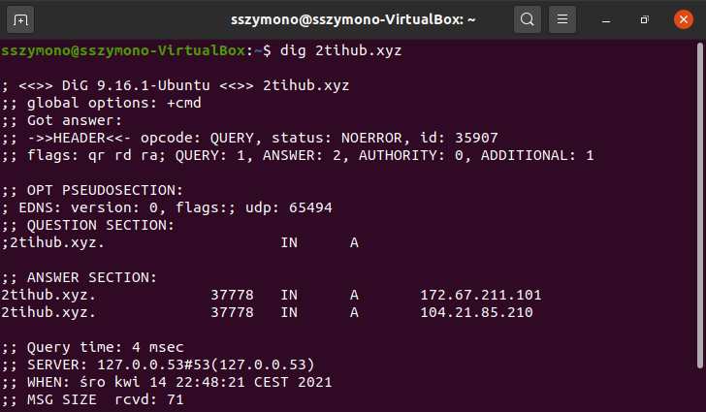
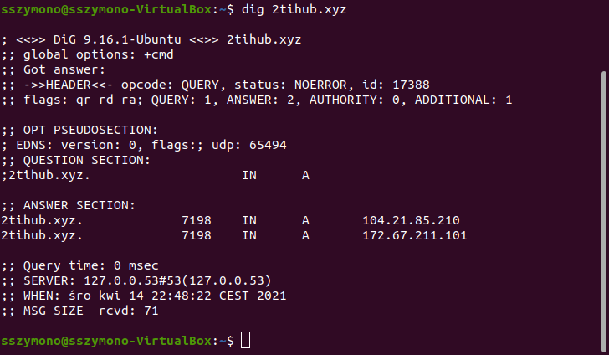
- W pliku /etc/hosts utworzę alias.
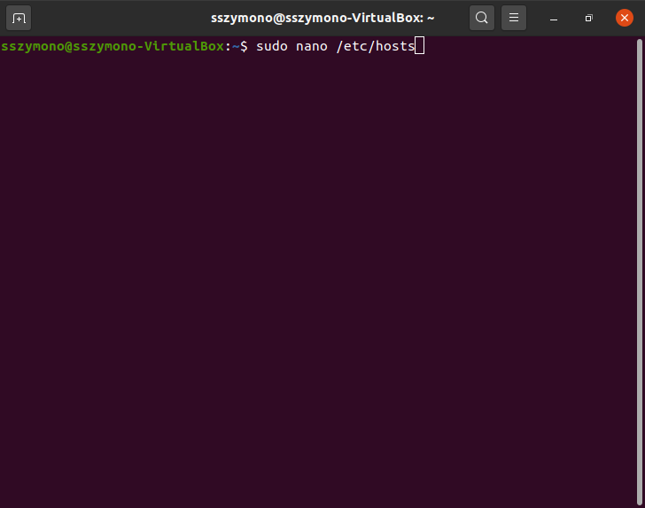
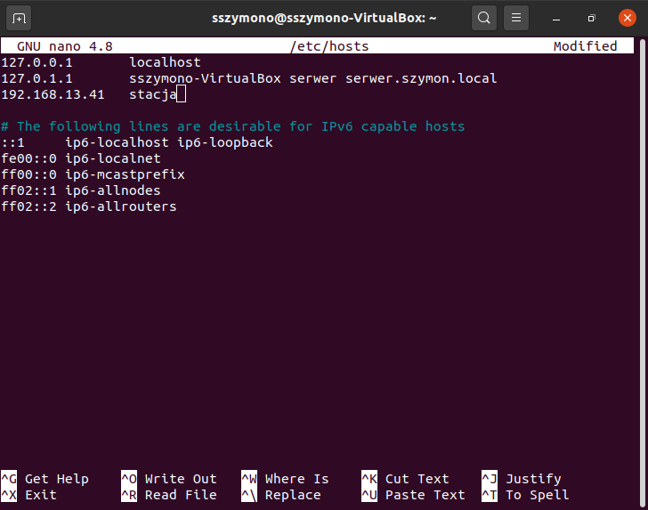
- Trzeba usunąć plik /etc/resolv.conf, gdyż po zrestartowaniu usługi przywróci on ustawienia fabryczne.
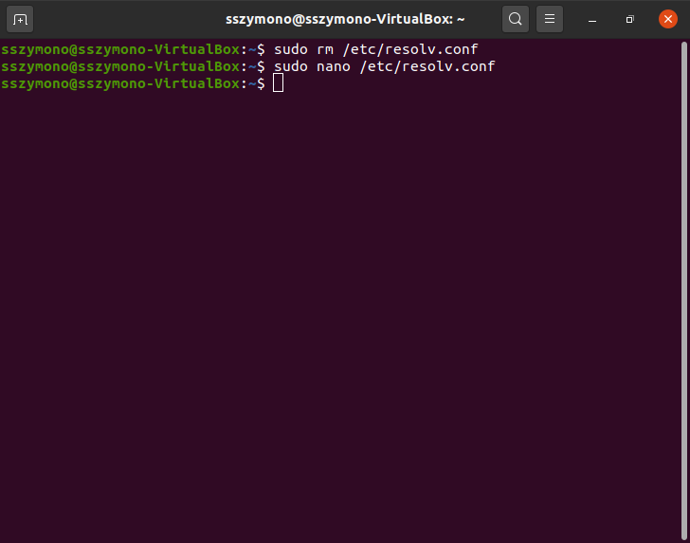
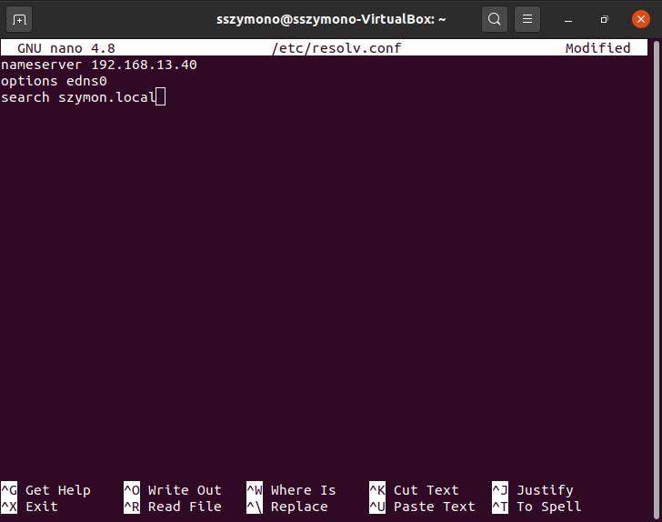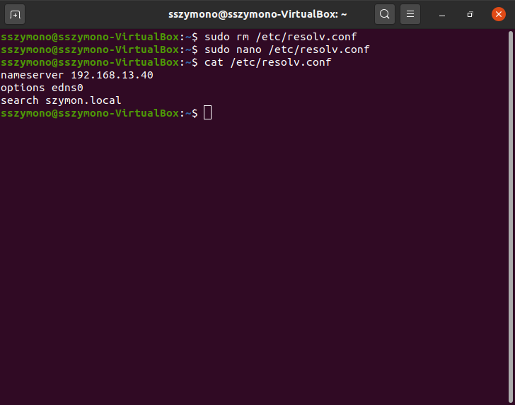
- Teraz edytuję plik /etc/bind/named.conf.local i kopiuję plik /etc/bind/db.local do /etc/bind/for.szymon.local
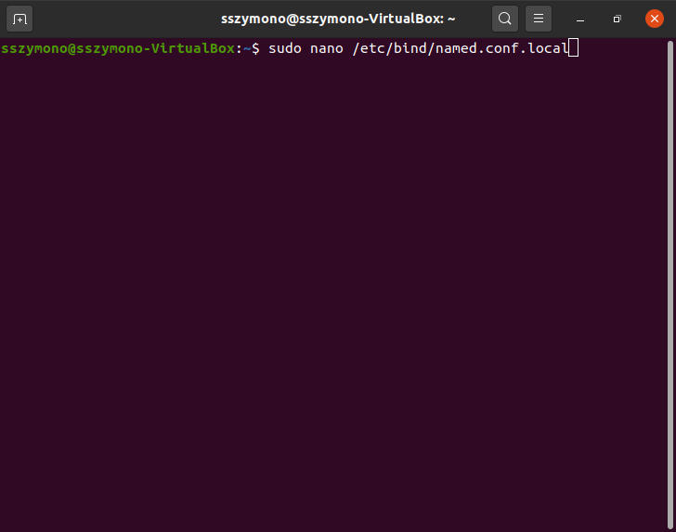
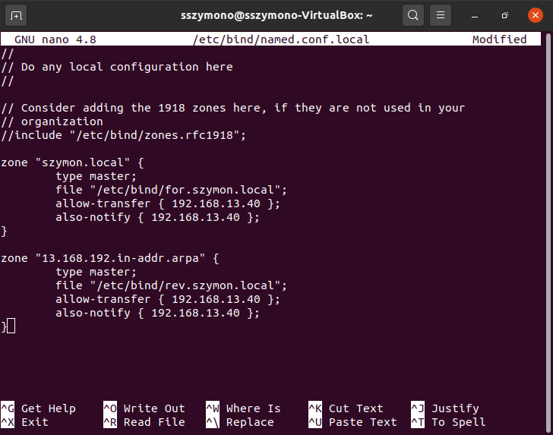
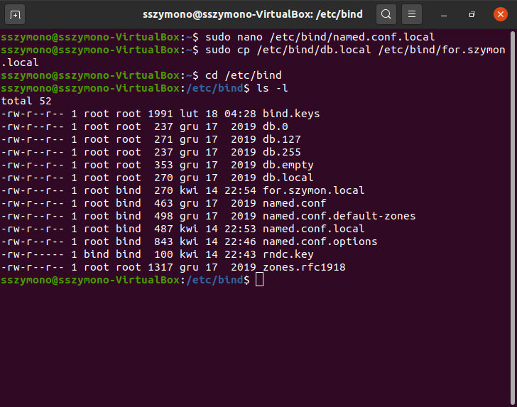
- Dodaje rekordy DNS w pliku /etc/bind/for.szymon.local, potem ponownie wchodzę do pliku, lecz zapisuję go pod inną nazwą – rev.szymon.local
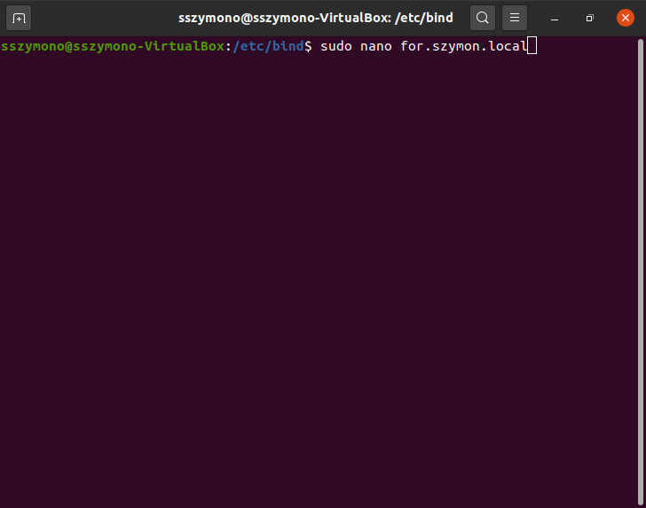
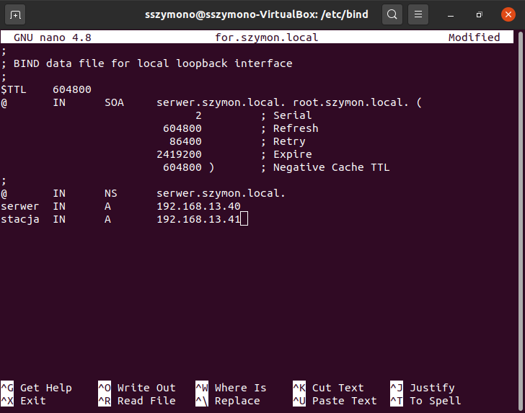
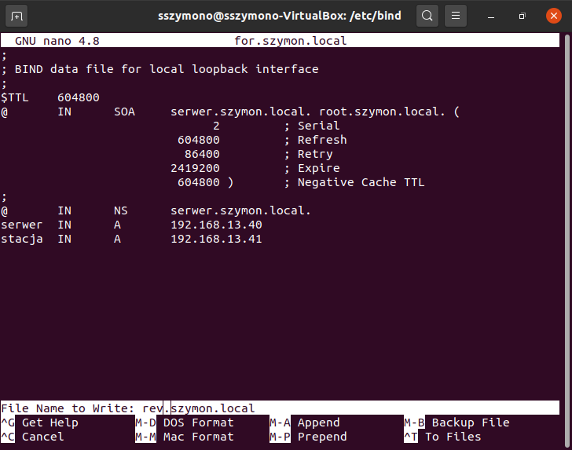
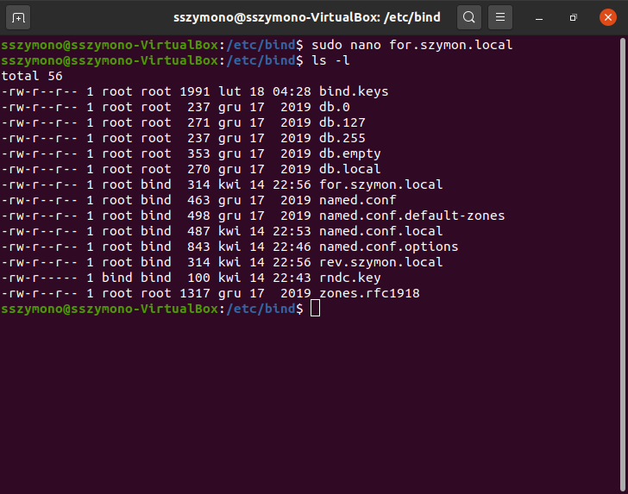
- Edytuję nowo utworzony plik
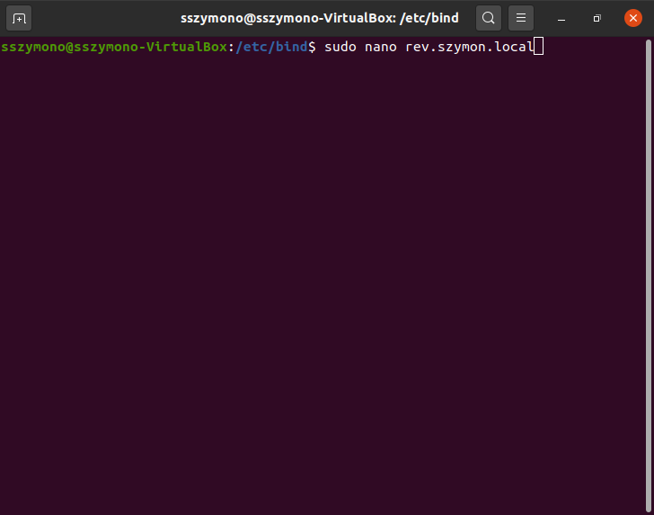
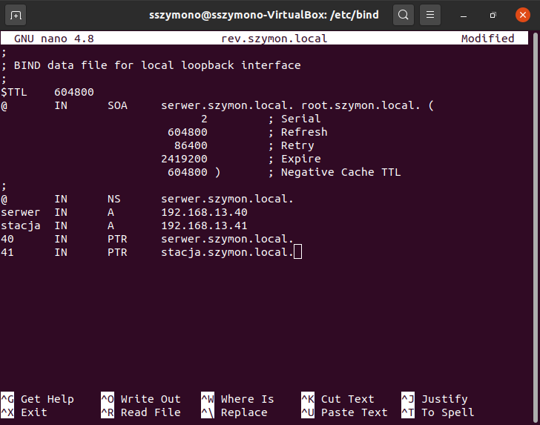
- Można już używać stacja zamiast 192.168.13.41 i serwer zamiast 192.168.13.40
